**法務部行政執行署士林分署新聞稿**

發稿日期：114年7月21日

發稿單位：執行科

聯 絡 人：主任行政執行官黃國書

聯絡電話：02-2632-6939轉分機688

編 號：114-43

**士林分署7/29名車名錶拍賣會**

**JAGUAR、G500、柏萊仕齊上場**

法務部行政執行署士林分署（下簡稱士林分署）與臺灣士林地方檢察署(下稱士林地檢署)攜手合作共同打擊犯罪，貫徹行政院「五打七安政策」，特別訂於114年7月29日上午10時在士林分署舉辦「扣案名車名錶拍賣會」。本次拍賣標的為士林地檢署偵辦社團法人中華民國○○關懷協會人員涉嫌侵占協會款項等案所查扣之動產，包括JAGUAR、保時捷、賓士、BMW等6款性能卓越的高級車輛，及一只柏萊仕名牌手錶，將共同進行公開拍賣。誠摯歡迎有興趣的民眾踴躍參與競標，共襄盛舉！

士林分署受士林地檢署囑託辦理檢察官偵辦前開協會人員蕭姓被告涉嫌侵占及詐欺案，所查扣以不法所得購買之多輛高級車輛及名牌手錶之變價拍賣會，以避免查扣物品因久置而大幅貶值，影響被害人日後求償權益。本次拍賣車輛中，最吸睛者當屬白色賓士G500豪華越野車，2008年2月出廠，擁有經典方正外型與剛毅線條，搭配強悍動力與卓越越野性能，無論都會穿梭或征戰崎嶇地形，皆能應付自如。另一亮點則為一輛古董級JAGUAR XJS 3.6棕色跑車，1990年2月出廠，被譽為90年代最優雅的英國跑車之一，對於熱愛復古車款的車迷而言，絕對是不容錯過的夢幻逸品。此外，亦有PORSCHE PANAMERA S、BMW 840CI & 520IA、MINI COOPER CLUBMAN等高人氣車款。除了名車外，尚有一只柏萊仕(Bell&Ross)名牌手錶(BRO5 CHRONO GREEN)，設計典雅、機芯穩定，兼具收藏與實用價值。對於注重細節與質感的民眾而言，此錶無疑是最佳的選擇。士林分署為讓民眾實地了解拍賣標的的狀況，特於拍賣當日上午9時30分至10時舉辦「名車名錶鑑賞會」，開放現場參觀，誠摯邀請民眾蒞臨賞車及賞錶，把握千載難逢的機會，入主復古臻品！

士林分署特別提醒，本次拍賣會將於7月29日(星期二)上午9時30分開放登記，至上午10時截止。應買人憑身分證辦理登記，始得領取號碼牌入場參與競標。拍賣自上午10時整開始，拍定人須當場支付拍定價金，付款方式可選擇「現金」、「匯款」或「信用卡刷卡」三種方式。惟若「單筆」拍定金額達「50萬元」以上，僅限以「匯款」或「信用卡刷卡」兩種方式付款，請有興趣參與競標的民眾注意！

(**名車名錶影片介紹：**[**https://youtu.be/yAj2zO9CqSE**](https://youtu.be/yAj2zO9CqSE))

(士林分署官網：<http://www.sly.moj.gov.tw>)



←扣案名車名錶拍賣會海報。

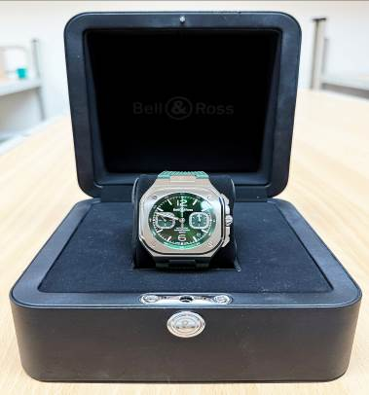

↑士林分署拍賣柏萊仕(Bell&Ross)名牌手錶。



←士林分署拍賣MINI CLUBMAN COOPER車輛。

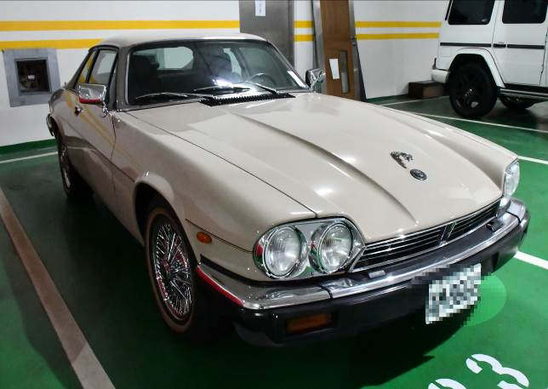

↑士林分署拍賣古董級JAGUAR XJS 3.6棕色跑車。

↑士林分署拍賣白色賓士G500豪華越野車。